Fontane e piazze di Roma

Fontana di Trevi
Piazza di Spagna
Piazza della rotonda e Pantheon
Piazza Campo de’Fiori
FONTANA DI TREVI

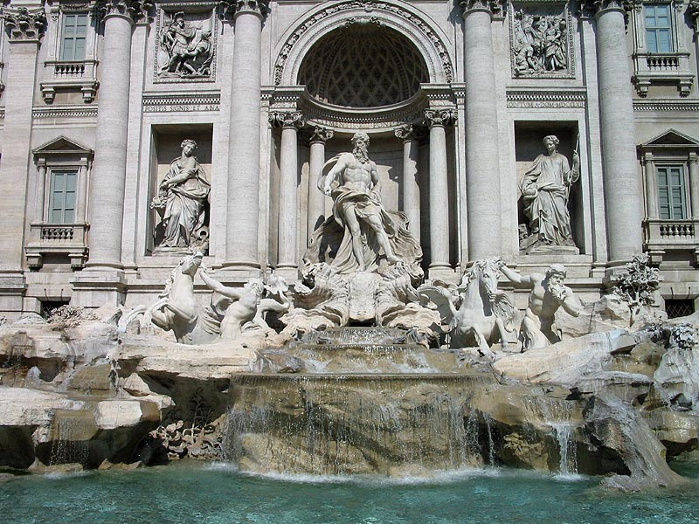
La fontana è stata disegnata nel 1732 dall’architetto Nicolò Salvi.
La grande statua al centro della fontana rappresenta il dio del fiume Oceano; le due statue a destra e a sinistra rappresentano la Salubrità (salute) e l'Abbondanza. L’acqua della fontana proviene dall’acquedotto romano dell’acqua vergine.
I romani dicono che se lanci una moneta nell’acqua avrai fortuna.

PIAZZA DI SPAGNA

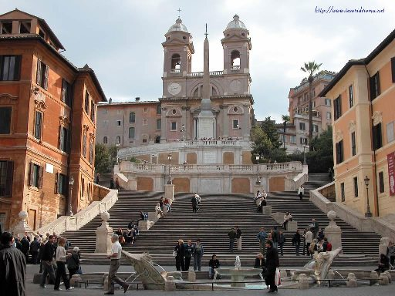
La grande scala di TRINITÀ DEI MONTI, disegnata dagli architetti Alessandro Specchi e Francesco De Sanctis, è stata completata nel 1725. I 135 gradini della scalinata portano dalla piazza alla chiesa di Trinità dei Monti.
In primavera e in estate moltissimi fiori fanno più bella la scalinata.
La piazza ha la forma di una farfalla dalle ali triangolari i cui vertici coincidono con i piedi della scalinata. A destra della scalinata c’è la colonna dell’Immacolata. La colonna, alta 11 metri con in cima la statua della Madonna. Alla base 4 statue : Mosè, Isaia, Ezechiele e David.

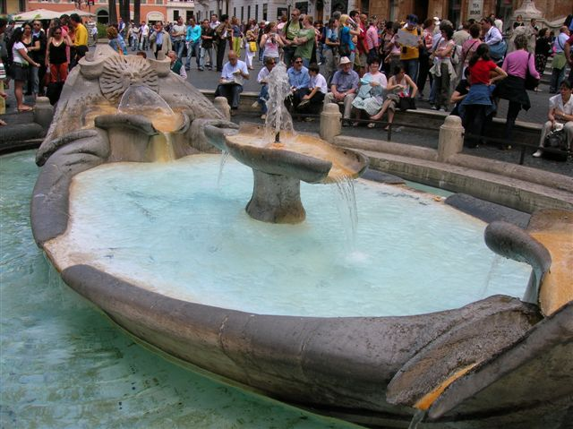
La fontana della BARCACCIA si chiama così perché ha la forma di una grande barca che affonda nell’acqua; questa barca ricorda una barca vera, arrivata sulla piazza nel 1598 dopo l’alluvione del fiume Tevere.
La fontana è stata disegnata nel 1627 da Pietro Bernini e da suo figlio Gian Lorenzo.
Le figure del sole e delle api sulla Barcaccia rappresentano la famiglia del papa Urbano VIII Barberini.
L’acqua che scorre ai due lati della fontana è buona da bere.

PIAZZA DELLA ROTONDA
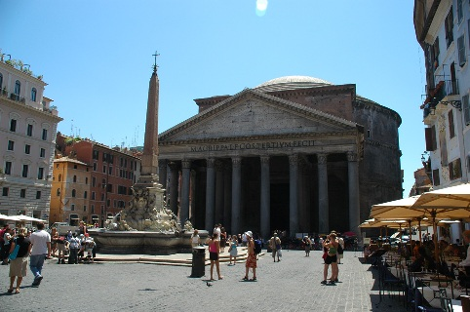
Il monumento più importante della piazza è il Pantheon, che significa “la chiesa di tutti gli dei”, e che i romani chiamavano la Ritonna (=rotonda), per la sua forma circolare.
Il Pantheon è stato costruito tre il 27 e il 25 a.C. da Marco Vipsanio Agrippa, e intorno all’800 dopo Cristo è diventato una chiesa cristiana. Al suo interno vi sono le tombe dei re d’Italia: Vittorio Emanuele II e Umberto I . Vi è anche la tomba di Raffaello. La cupola è un pezzo unico costruito con materiali via via sempre più leggeri verso l'alto. Il Pantheon è ornato da 16 colonne di granito alte 13 metri grigie e rosa.
Al centro della piazza c’è una fontana disegnata da Giacomo della Porta nel 1575; sulla fontana c’è un obelisco dell’antico Egitto.

PIAZZA CAMPO DE’ FIORI

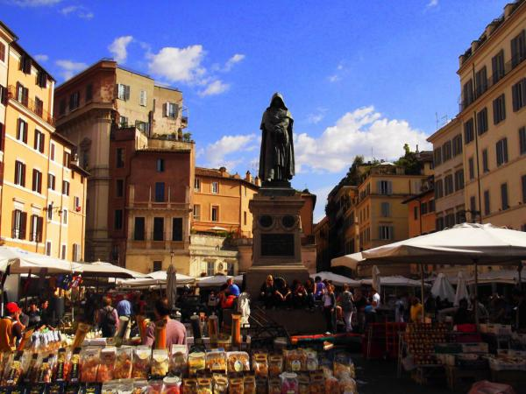
Fino al 1400 non esisteva questa piazza a Roma.
Prima c’era un prato con i fiori e degli orti coltivati. Per questo la piazza si chiama oggi così.
Nel 1456 papa Callisto III fa lastricare la zona, che è importante perché è vicino al Vaticano.
A Campo de’ Fiori avvengono le esecuzioni capitali.
Nel 1600 qui è stato bruciato vivo il filosofo e monaco Giordano Bruno, accusato di eresia.
Per questo al centro della piazza c’è una sua statua in bronzo, opera della scultore Ettore Ferrari. Dalla fine del 1800 a Campo de’ Fiori c’è un mercato molto grande con tanta gente. Questa è l'unica piazza storica di Roma dove non c’è una chiesa.

